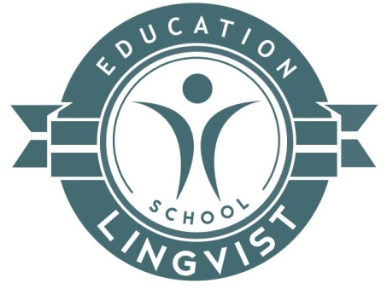**Общество с ограниченной ответственностью «Английский для всех» / языковая школа «Lingvist»**

ИНН 0721053954 КПП 072601001   
ОГРН: 1070721006025

Рег. номер лицензии Министерства просвещения, науки и по делам молодежи Кабардино-Балкарской Республики Лицензия №: 2133 от 27 июня 2017 г.

360019, Кабардино-Балкарская Республика, г. Нальчик, ул. Кулиева,18  
Телефон: 8-960-426-11-11, e-mail: lingvist0707@gmail.com

C:\Program Files (x86)\Microsoft Office\MEDIA\OFFICE14\Lines\BD21305_.gif

«УТВЕРЖДАЮ»  
ООО «Английский для всех»  
\_\_\_\_\_\_\_\_\_\_\_\_\_А.К. Кучменова

М.П.

«\_\_\_»\_\_\_\_\_\_\_\_\_\_\_\_\_2017г.

**ПРАВИЛА**

**ПРИЕМА ОБУЧАЮЩИХСЯ В ОБРАЗОВАТЕЛЬНУЮ ОРГАНИЗАЦИЮ – ООО «АНГЛИЙСКИЙ ДЛЯ ВСЕХ» / ЯЗЫКОВУЮ ШКОЛУ «LINGVIST»**

1. **Общие положения**
   1. Настоящие Правила (далее - Правила) регламентируют прием обучающихся (далее - обучающиеся) в образовательную организацию - ООО «Английский для всех» / языковую школу «Lingvist» (далее Учреждение) в соответствии с Федеральным Законом от 29.12.21012 г. № 273 - ФЗ «Об образовании в Российской Федерации», эпидемиологическими требованиями к устройству, содержанию и организации режима работы в школьных организациях, утвержденными постановлением Главного государственного санитарного врача РФ (СанПиН 2.4.1.3049-13) от 30.09.2013 г. № 1014. .
   2. Данные Правила действительны до замены новыми.
2. **Порядок приема детей в Учреждение.**
   1. Прием детей в Учреждение проводится на принципах равных условий приема для всех поступающих.
   2. Прием детей в Учреждение осуществляется по личному заявлению и заполнению «Договора об оказании платных услуг» (далее «Договор») родителями или законными представителями ребенка при предъявлении документа, удостоверяющего личность.
   3. В Договоре родители (законные представители) ребенка указывают следующие сведения о ребенке:

* фамилия, имя, отчество;
* дата и место рождения;
* данные документа, удостоверяющего личность;
* адрес места жительства (регистрации);
* фамилию, имя, отчество родителей (законных представителей).
  1. Родители (законные представители) ребенка представляют оригинал свидетельства о рождении ребенка, оригинал и свидетельство о регистрации ребенка по месту жительства.
  2. Родители (законные представители) ребенка, являющего иностранным гражданином или лицом без гражданства, дополнительно предъявляют заверенные в установленном порядке копии документа, подтверждающего родство заявителя (или законность представления прав обучающегося), и документа, подтверждающего право заявителя на пребывание в Российской Федерации.
  3. Иностранные граждане и лица без гражданства, все документы предъявляют на русском языке или вместе с заверенным в установленном порядке переводом на русский язык.
  4. Прием в образовательное учреждение производится после проведения письменного и устного тестирования, на основе которого устанавливается уровень владения английским языком и подбирается оптимальный курс обучения.
  5. При приёме детей Учреждение обязано ознакомить родителей (законных представителей) с лицензией на осуществление образовательной деятельности, с образовательными программами и другими документами, регламентирующими организацию и осуществление образовательной деятельности, права и обязанности обучающихся.
  6. Факт ознакомления, а также согласие на обработку их персональных данных и персональных данных ребенка в порядке, установленном законодательством Российской федерации, фиксируется подписью родителей (законных представителей) в Договоре.
  7. В случае зачисления в Учреждение, заключается договор об оказании платных услуг. В Договоре указывается полная стоимость платных образовательных услуг и порядок их оплаты.
  8. Права и обязанности обучающегося, предусмотренные законодательством об образовании и локальными нормативными актами организации, вступают в силу с даты, указанной в договоре об оказании платных услуг.

Договор заключается в 2-х экземплярах, с выдачей 1-го экземпляра Договора родителю (законному представителю).